Braas Topas 13V Royal/Basalt/ Graphitgrau Alu-Schneefangpfanne

BMI Deutschland BRAAS

Eigenschaften

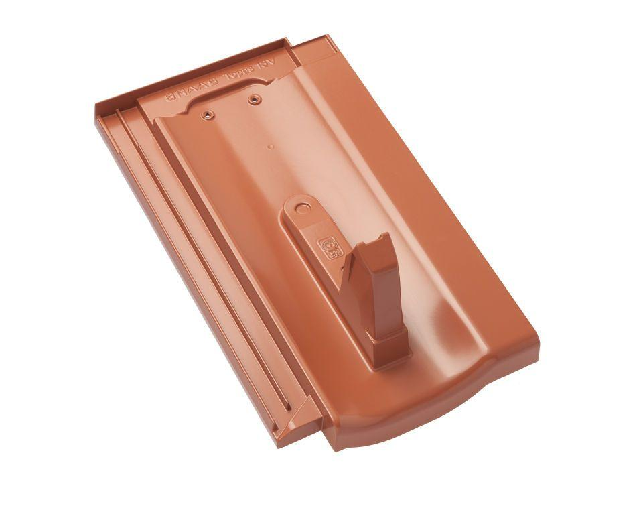

GTIN:

4031486259329

HAN:

00509549

Farbton

grau

Werkstoff

Aluminium

Höhe (mm)

158,00

Länge (mm)

428,00